机器人海洋国土保卫战

一、参赛范围
1.参赛组别：小学组、初中组、高中组（含中职）。
2.参赛人数：2人/团队。
3.指导教师：1人（可空缺）。
4.每人限参加1个赛项、1支队伍。

二、竞赛流程
1.报名：竞赛选手须登录NOC官网竞赛平台进行报名。报名成功的选手有参加地方选拔赛及入围全国决赛的资格（报名截止时间：2018年5月1日）。
2.地方选拔：由地方组委会负责组织，依据全国组委会给定名额，确定地方入围选手，并按规定时间报送全国组委会。
3.全国决赛：入围选手现场确定一、二、三等奖及优秀奖，入围但未能到达决赛现场参赛的选手视为弃权，不予评奖。

三、竞赛环境
1.软件环境
（1）操作系统：Windows 7以上或MAC OS任何一种。
（2）编程系统：萝卜太辣CastleRock在线平台。
（3）网络环境：需要WiFi环境。
2.硬件环境
（1）编程电脑：全国决赛编程电脑提供方式详见决赛通知。
（2）参赛选手不允许携带任何可以复制文件的工具进入竞赛现场。
（3）带入竞赛现场的机器人，其控制器必须“清零”，即控制器内不能有任何程序。
（4）小学组器材以套件零件形式入场；中学组可以以半拆解部件的方式入场，但不能以成品入场。
（5）一支队伍只允许使用两个电机、两个舵机，初、高中组器材比赛时只允许一次载弹3枚（弹药规定为乒乓球）。

四、竞赛场地
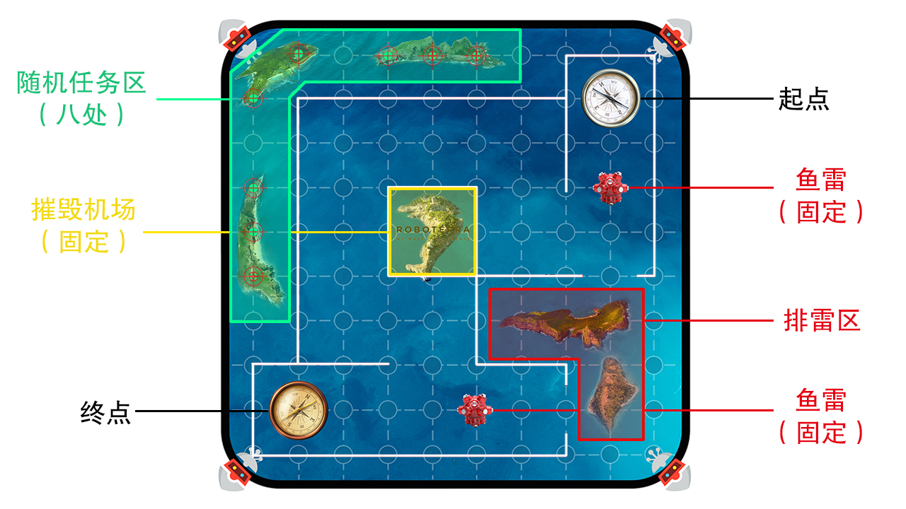
1.场地尺寸：长250cm，宽250cm。边界黑线宽度：4cm。
2.任务路径宽为40cm，路径边框为直径10cm的充气边框。
3.起点、终点尺寸：直径为30cm的圆形。
4.任务点模型：直径为12cm的球体。
5.收集器模型（机场）：投影面积45cm×45cm以内。

五、竞赛任务

（一）小学组
小学组共有5个任务点，如竞赛场地图所示，包括两个固定任务点（两个鱼雷）和三个随机任务点（位于随机任务区），小学组的各竞赛任务设置在这些任务点上，具体任务如下。
1.获取情报（随机任务点）：舰队在按照规定路径行进时，途径岛屿需要获取情报，机器人发射红外信号，岛屿上的设备有接收器，当接收器接收到信号时，蓝灯将亮起。（+5分）
2.摧毁敌人反舰雷达（随机任务点）：舰队在按照规定路径行进时，途经岛屿需要摧毁敌人的雷达站，摧毁后雷达白色工作灯会熄灭。（+5分）
3.摧毁敌人反舰导弹（随机任务点）：舰队在按照规定路径行进时，途经岛屿需要摧毁敌人的导弹阵地，摧毁后导弹阵地白色工作灯会熄灭。（+5分）
4.排雷（固定任务点）：舰队在行进时，行道上会有水雷，为了舰队安全须排除水雷，破坏水雷（将水雷点亮为红灯）并将其推出航道。（破坏+5分，推出+15分）
5.任务1、2、3的排布将现场抽签，任务4为固定任务无需抽签。

（二）初、高中组
初、高中组分别有7个任务点，如竞赛场地图所示，包括三个固定任务点（两个鱼雷和一个机场）、四个随机任务点（位于随机任务区），初、高中组的各竞赛任务设置在这些任务点上，具体任务如下。
1.摧毁机场（固定任务点）：舰艇出发时携带3枚导弹，途经机场，发射导弹摧毁机场，每枚落在机场的导弹都会加分。（+15分）
2.弹药补给（可选任务）：携带的3枚导弹使用完后，可以回到起点请求弹药支援（3枚导弹），每队只能申请一次弹药补给。补给完成后，方可进行后续比赛。
3.排雷（固定任务点）：舰队在行进时行道上会有水雷，为了舰队安全须排除水雷，破坏水雷（将水雷点亮为红灯）并将其推出航道。（破坏+5分，推出+15分）
4.摧毁电力设施（随机任务点）：利用舰艇上携带的武器对电力设施进行打击（熄灭白灯）。岛上一共有四处电力设施，每灭一处获得分数（+5分），四处电力设施都被摧毁时，在原有分数的基础上获得奖励分数（+10分）。
5.任务4排布将现场抽签，任务1、3为固定任务无需抽签。

六、竞赛规则

（一）比赛流程
选手签到—选手检录—禁带工具检查—选手抽签—程序清零—现场公布任务—现场搭建、编程、调试—按抽签顺序参赛—演讲—比赛结束。

（二）比赛开始
1.每队两名选手均须提前5分钟完成签到，否则视为自动弃权。
2.各参赛队携带使用萝卜太辣搭建的机器人入场，套件电子件不得擅自改动。
3.入场前参赛机器人控制器程序必须清零且参赛机器人的投影面积不得超过直径为30cm的圆形区域。
4.机器人启动之前必须静止，允许采用“按下按钮”或“给传感器信号”的方式进行启动，成功启动后机器人必须自动运行。

（三）比赛过程
1.比赛现场部分竞赛任务将抽签摆放在场地的任务点上，选手需要现场搭建机器人并根据任务位置来编写程序使机器人执行任务。
2.竞赛场地上设置有宽为40cm的行进路线，选手须根据行进路线执行任务。路线设置有边框，边框为充气材质，机器人损坏边框将被扣除相应分数。
3.竞赛场地上的任务模型为可接收红外信号的能量球，机器人在场地上点亮或熄灭相应任务能量球，即可获得加分。
4.路线边框上设有任务开口，任务开口尺寸至少35cm。排雷任务须将能量球推出开口，并获得相应加分。（能量球投影压到岛上即可）
5.运行过程中，允许机器人出黑色边界，每出界一次，扣除一定分数。
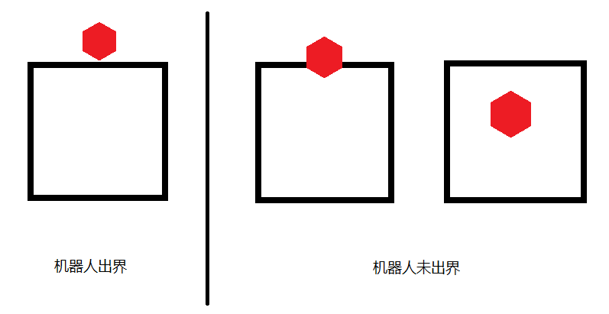

（四）比赛结束
比赛结束时，按场地上任务完成情况及场地状态计分。
1.比赛时间结束时，无论机器人处于何种状态，比赛结束。
2.竞赛时间内机器人到达终点，比赛提前结束，机器人到达终点（机器人任意一部分投影在直径为30cm 的终点圆形区域范围内）可获得加分。若提前结束，则根据剩余时间进行加分。
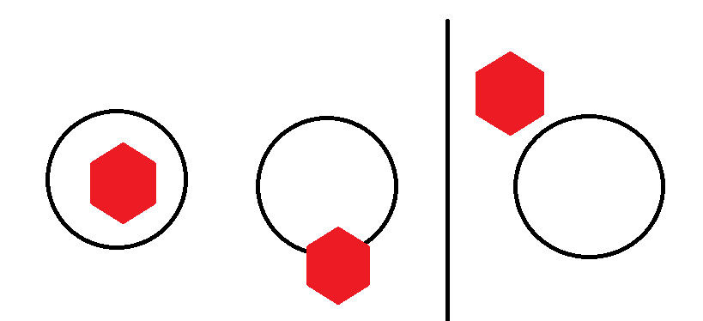
机器人到达终点 机器人未到达终点
3.比赛开始后未经裁判允许触碰机器人，比赛结束。
4.机器人运行过程中突然静止且5秒内没有动作的可能性，比赛结束。

（五）比赛失败
比赛失败，按零分计算。
1.机器人在起点启动后5秒内无法正常运行，此轮比赛失败。
2.机器人有结构件脱落，此轮比赛失败。
3.手动结束任务，此轮比赛失败。

（六）注意事项
1.竞赛过程中允许人为叫停比赛，从起点重新出发，但时间不重新计算。
2.参赛队伍须一次进行两轮比赛，两轮竞赛结束后取两轮比赛成绩总和作为最终成绩。

七、竞赛时长
组别 | 准备时间  （现场搭建、编程、调试） | 竞赛时间 | 竞赛次数 | 演讲时间 | 演讲次数
小学组  初中组  高中组 | 60分钟 | 45秒 | 2次 | 5分钟 | 1次
1.准备时间是指每个组别所有参赛选手统一进行现场搭建、编程所限定的起止时间，在此时间内参赛选手可进行场地调试与程序调整。
2.竞赛时间是指每支参赛队伍完成任务所限定的起止时间，到此时间后，比赛自动结束。
3.选手须一次进行两轮比赛，期间没有调试时间。

八、评分标准
本赛项比赛有加分及减分两种项目。
加分项目 | 描述 | 分值
演讲分 | 参赛者现场演讲，展示机器人创意设计和比赛策略 | 0-10分
点亮类任务 | 点亮相应任务能量球且颜色正确 | 5分/个
熄灭类任务 | 熄灭相应任务能量球 | 5分/个
终点分 | 机器人到达终点（投影压线即算） | 10分
提前结束分 | 根据剩余比赛时间计分（取整数，不计四舍五入） | 1秒/分
推出任务分 | 要求推出能量球的任务计分（推出航道，上岛即可） | 15分/个
机场任务分 | 一次载弹3枚，导弹须投入机场内（导弹出机场不算） | 15分/个
奖励分 | 四处电力设施全部摧毁（初、高中组） | 10分

减分项目 | 描述 | 分值
碰撞分 | 破坏路线边框 | 25分/次
出界分 | 机器人每完全出界一次（压线不记入） | 5分/次
参赛队伍需进行两轮比赛，最终成绩取两轮竞赛分数总和。若出现多支队伍得分相同，则按参赛队伍在两轮竞赛中的扣分多少，由少至多进行排序；若仍有队伍排名相同，则按完成两次竞赛所耗时间多少，由少至多进行排序。

九、相关说明
1.每位选手限参加一个赛项，严禁重复、虚假报名，一经发现或举报，将取消比赛资格。
2.未在竞赛时间内参加比赛视为弃权。
3.比赛期间，凡是规则中没有说明的事项由裁判组决定。
4.本规则是实施裁判工作的依据，在竞赛过程中裁判有最终裁定权。
5.本赛项全国决赛各组别一等奖前三名入围“恩欧希教育信息化发明创新奖”评选。

